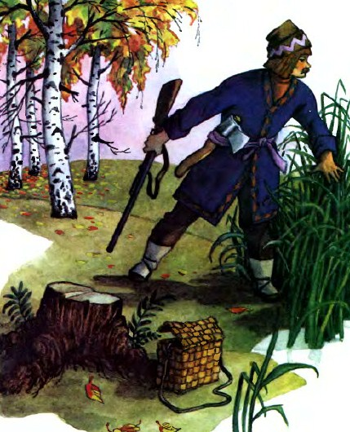
- Охотник, охотник!
Печальный твой вид
О том, что ты пережил,
Нам говорит.
Ты на день и на ночь
Из дома пропал.
Скажи, что ты делал,
Где был и где спал?
- Бродил по лесам я,
Бродил по лугам,
Весь день не давал я
Покоя ногам.
Я вымок, и высох,
И снова промок
Всю ночь до рассвета
Согреться не мог.
- Охотник, охотник!
А что ты убил?
- Домашнюю утку
На рынке купил...

